Снежинки из бумаги, схемы:
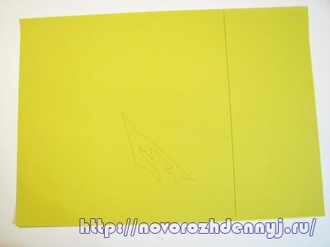1. Распечатайте чертежи снежинок на принтере.

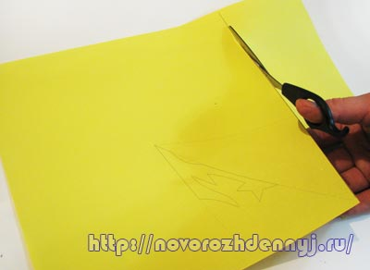2. Отрежьте справа лишнюю полосу, чтобы получить квадрат.

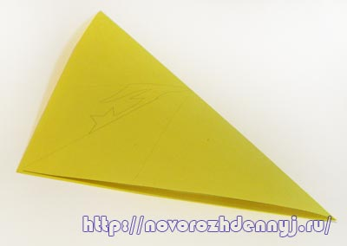3. Заверните квадрат по диагонали, чтобы получить треугольник (схемой наружу).

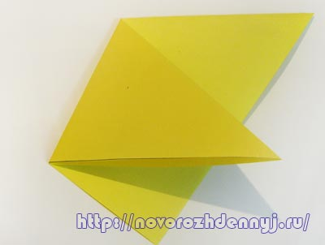4. Загните левый угол по черточкам на листочке

5. Загните правый угол по черточкам на листочке

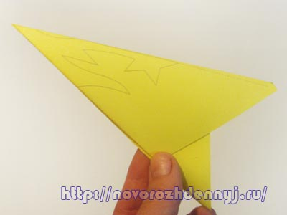6. Сверните полученный треугольник пополам

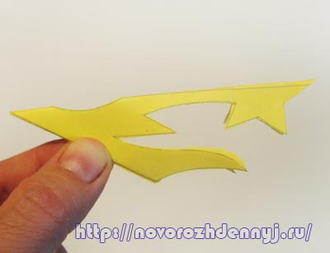7. Вырежьте снежинку по контуру схемы

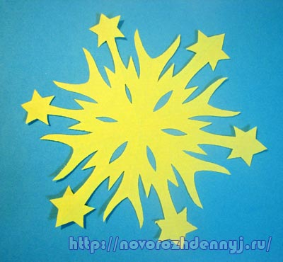8. Разверните и прогладьте снежинку.
Вуаля! Снежинка из бумаги готова
Придерживаясь таких же правил распечатайте другие схемы и вырежьте снежинки. За сегодня я отрисовала и делюсь с вами 10-ю готовыми схемами.

Схемы снежинок из бумаги (схемки увеличиваются по клику):
1.
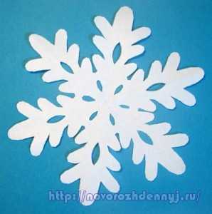
2. 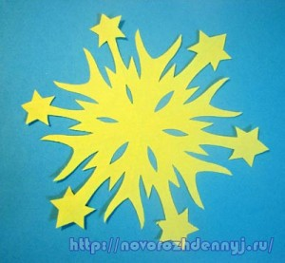
3. 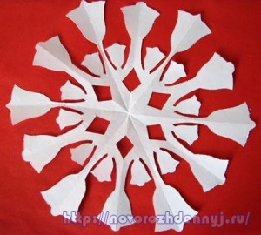
4. 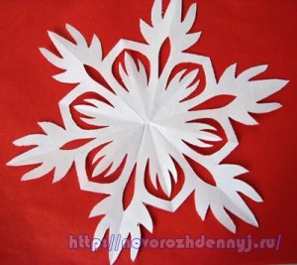

5. 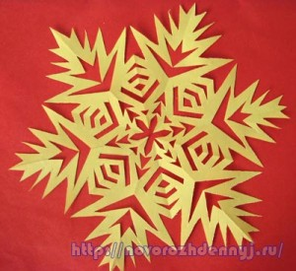

6. 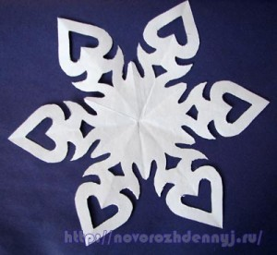

7. 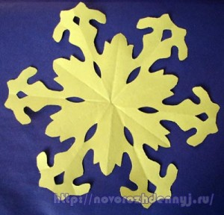

8. 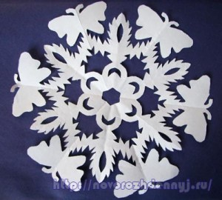

9. 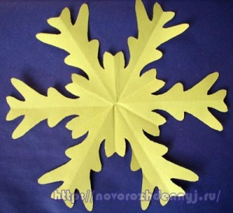

10. 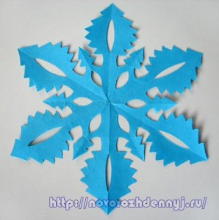
Приятных поделок и веселого праздника! Кстати, я сейчас еще делаю объемную снежинку (очень красивая), с изготовлением которой ознакомлю в следующей статье. Уже готова Объемная снежинка здесь

КАК СКЛАДЫВАТЬ БУМАГУ, ЧТОБЫ ВЫРЕЗАТЬ КРАСИВУЮ СНЕЖИНКУ?
Для того, чтобы получилась красивая снежинка, необходимо взять бумагу 15 см на 15 см. На другом листе нарисуйте схему, так как указано на рисунке. Данная схема позволит сложить квадрат так, чтобы снежинка получилась симметричной. Перенесите на сложенный квадрат схему и вырежте понравившуюся вам снежинку.
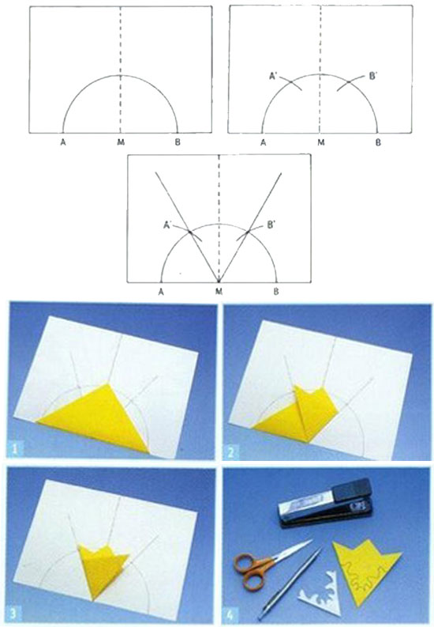

Схемы снежинок
ЧТОБЫ УВЕЛИЧИТЬ СХЕМУ СНЕЖИНКИ КЛИКНИТЕ НА КАРТИНКУ! В НОВОМ ОКНЕ ОТКРОЕТСЯ ВЫБРАННАЯ ВАМИ СХЕМА СНЕЖИНКИ!
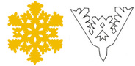 | 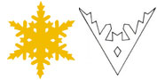
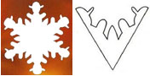
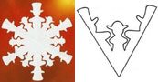 | 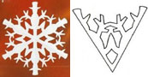
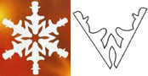 | 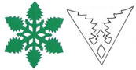
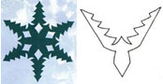
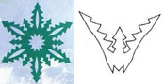 | 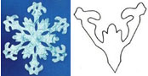
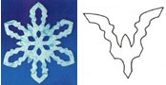 | 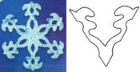
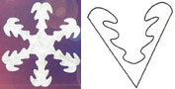 | 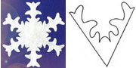
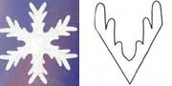 | 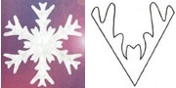
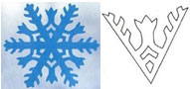 | 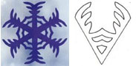
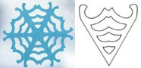
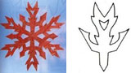 | 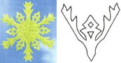
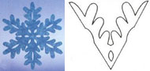 | 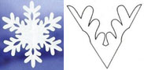
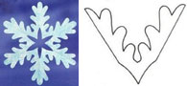 | 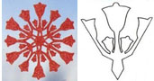
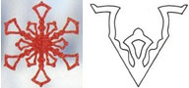
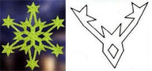 | 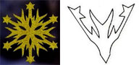
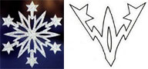
 | 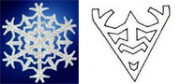
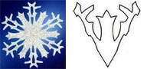 | 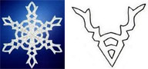
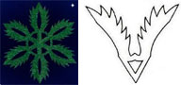 | 